**Прадед Андрей (Pradziad Andrzey)**

6 июня 1820 г – крещение дочери Параси (НИАБ 136-13-894, лист 104, №18/1820-р (ориг)).

**НИАБ 136-13-894:** Лист 104. **Метрическая запись №18/1820-р (ориг).**

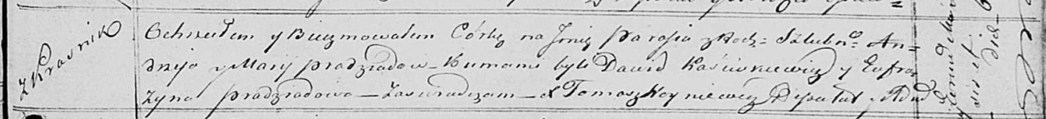

Осовская Покровская церковь. 6 июня 1820 года. Метрическая запись о крещении.

Pradziadowna Parasia – дочь родителей с деревни Красники.

Pradziad Andrzey – отец.

Pradziadowa Marija – мать.

Kaściukewicz Dawid – кум.

Pradziadowa Eufrozyna – кума.

Woyniewicz Tomasz – ксёндз.